**NOMBRE DEL PROYECTO**

Nombre de los integrantes

Juan Camilo Colorado Cardonal  
Jhonattan Restrepo Hernández  
Rafael Alfonso Criollo Castillo  
Jimmy Andrés Torres Peralta

PM: Juan Diego Melo Z.

Fecha: 22/10/2020

1. **Análisis del problema**

Se observa en la ciudad se Armenia Quindío, muy pocas medidas para mitigar el cambio climático, por lo cual en el transcurso del tiempo se ha aumentado la concentración de gases atmosféricos de efecto invernadero producto de las malas prácticas de la ciudadanía. una de las actividades principales que generan este fenómeno del cambio climático en Armenia es el alumbrado público, donde a partir del derroche energético y las luminarias de mercurio provocan la creación de dichos gases como el dióxido de carbono obteniendo como resultado un calentamiento global que afecta a la población en general.

Las energías renovables luchan directamente contra el cambio climático, al ser recursos limpios e inagotables que proporciona la naturaleza y su empleo cuenta con un sinfín de ventajas reduciendo el efecto invernadero que a su vez protege el planeta. Colombia por su parte también ha decidido poner su granito de arena frente a esta situación y se ha evidenciado en varias zonas del país que se han llevado a cabo proyectos con una alta eficiencia al hacer uso de este mismo tipo de energía; como lo son Celia Solar Yumbo, una empresa del valle del cauca, EO200i en el alta guajira, el proyecto hidroeléctrico Micay en el departamento del Cauca, y demás antecedentes que pueden evidenciarse en la ficha 04 del portafolio del grupo de trabajo, además una encuesta realizada a la población de la ciudad de Armenia.

Anexo: Ver encuesta (<https://forms.gle/t7XZVpQMwAPfR1se8>)

1. **Metas y requerimientos**

Con el propósito de reducir el gasto energético de la ciudad de armenia, se plantea realizar un prototipo para almacenar energía proveniente de los rayos solares para iluminar la zona urbana mencionada; el prototipo se pretende realizar con paneles solares y baterías para almacenar la energía, y además un sistema inteligente para encender las luces led cuando se encuentre ausencia de luminosidad.

Para alcanzar dicha meta, se plantea realizar una estructura que sostenga el panel solar y la fotocelda de forma segura en la parte superior de una vivienda; basándose en los diseños y cálculos planteados para el prototipo, ofreciendo iluminación al exterior del domicilio tal y como se especifica en los requerimientos planteados a continuación.

* Requerimientos de seguridad

El dispositivo debe contar con el estándar técnico RETILAP de iluminación y alumbrado público para garantizar seguridad en la instalación y mantenimiento.

La batería debe resistir cambios de temperatura para no generar componentes tóxicos.

Los elementos del dispositivo deben de contar con soportes que no se desajusten fácilmente.

El dispositivo debe contar con un manual que permita realizar una manipulación segura del sistema inteligente.

Se debe de tener protección para el cableado para disminuir la probabilidad de cortos.

Los componentes deben de ser resistente al agua.

* Requerimientos de calidad

La batería debe durar más de 3 años

Los paneles tienen que tener una garantía conforme al funcionamiento de más de 25 años

El sensor debe cumplir con una correcta detección y fácil de modificar

Las lámparas led deben ser de buena calidad y fáciles de reparar

El sistema no debe de sufrir sobrecargas

El sistema debe tener un funcionamiento claro “fácil de interpretar” para futuras modificaciones

Garantizar iluminación por un aproximado de 11 horas diarias.

* Requerimientos funcionales

El sistema debe almacenar energía proveniente de los rayos solares

Identificar momento para encender lámpara por ausencia de luz

Realizar proceso de control por circuito de instrumentación para baterías y suich de encendido y apagado de la lámpara.

Garantizar una eficiencia aceptable por iluminación, lumen/W

1. **Descripción de metas cumplidas**

Es de denotar que con base a la EDT formulada ya se a realizado hasta la sección 1.3, la cual se conforma de los cálculos para lograr realizar la simulación y deseños del sistema para alumbrado público con energía renovable. Los cálculos que se han realizado del sistema son con base a la lampara que se pretende utilizar de 10W y un funcionamiento de 11 horas por día; con lo cual se denota el consumo como se muestra a continuación.

$$Consumo= 10W*11h=110W/h$$

Definido el consumo y con base a diferentes cálculos se logra definir que el panel debe tener una potencia de 150W a 12V con una batería de 55Ah para tener un nivel de descarga del 50%; además de lo anterior se considera un controlador de mínimo 20A ya que el panel maneja una corriente de aproximadamente 9.27A. Con los diferentes cálculos ya definidos que conforma la simulación del diseño en PVsyst para ratificar los cálculos que se especificaron previamente.

Luego de tener calculo y simulación se implementa en AUTOCAD un folleto del sistema en el cual se refleja el panel solar y la lampara con una caja en la parte inferir del sistema que refleja la batería y controlador refugiados de forma segura que conforma un sistema fotovoltaico conectado en serie, tal y como se puede observar en la siguiente figura.

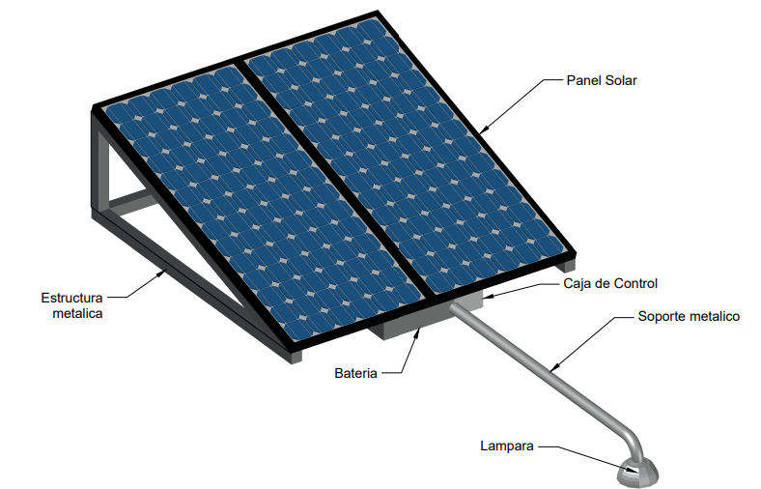

Figura 1. Sistema de alumbrado con estructura de soporte

Continuando con el literal 1.4, se han realizado diferentes medidas con el panel de forma física ya que es el único elemento que se ha obtenido hasta el momento.

1. **Descripción de las metas pendientes y control de cambios**

Teniendo en cuenta la EDT que se eléboro y ajustado en CDIO, hace falta realizar medidas y verificación del correcto funcionamiento de la batería, regulador, LDR y lampara ya que hasta la fecha no se han obtenido estos componentes; por ende no se ha podido realizar montajes ni pruebas de los dispositivos en conjunto como tampoco se ha iniciado con el literal 1.5 que conforma la parte final del proyecto de verificación y elaboración del documento especificando funcionamiento y pasos realizados para implementar el alumbrado fotovoltaico.

1. **Lecciones aprendidas**

Mediante el desarrollo de diferentes actividades el equipo de trabajo desarrolla habilidades de cooperación.

Se debe de establecer una estructura de trabajo dentro del equipo para optimizar los resultados.

El proyecto es viable y contribuye al ahorro de energía, como también a mitigar el cambio climático.

Es importante realizar un buen plan de desarrollo del proyecto ya que contribuye a la comprensión y definición de tareas.

Complicada la integración de nuevas personas al grupo de trabajo.

Es necesario conformar buenas bases conforme a las energías renovables para una implementación acertada del prototipo.

1. **Referencias**

* Energía Eléctrica - Ministerio de Minas y Energía GM. (s/f). Gov.co. Recuperado el 22 de octubre de 2021, de https://www.minenergia.gov.co/retilap
* Programa AutoCAD. (2021, marzo 23). Autodesk.com. https://latinoamerica.autodesk.com/products/autocad/overview?panel=buy&AID=13955714&PID=8299320&SID=jkp_CjwKCAjwwsmLBhACEiwANq-tXLYltybBu6ej8KwX2l3rPQJQZyXMo81eWp8uRkdb7TscYLNLipOvFRoCzy0QAvD_BwE&cjevent=65893ae7336911ec830300c70a82b82a&mktvar002=afc_latam_deeplink&affname=8299320_13955714
* Features. (s/f). Pvsyst.com. Recuperado el 22 de octubre de 2021, de <https://www.pvsyst.com/features/>
* Implementación de un sistema de alumbrado público con paneles solares en el municipio del peñol. Echavarria Arango, B. D. y Rojas Herrera, H. M. (2019, 10 de abril). Implementación De Un Sistema De Alumbrado Público Con Paneles Solares En El Municipio De El Peñol. Biblioteca digital Udea. <http://bibliotecadigital.udea.edu.co/bitstream/10495/14472/1/EchavarriaBladimir_2019_AlumbradoPanelesSolares.pdf>
* Implementación de alumbrado público alimentado con energía fotovoltaica en la entrada del municipio de santa ana Magdalena primer kilometro de la via Santa Ana. Limas Bohorquez, D. y Rodriguez Salazar, J. A. (2020, 20 de octubre). Implementación de alumbrado público alimentado con energía fotovoltaica en la entrada del municipio de santa ana Magdalena primer kilometro de la via Santa Ana . repository.ucc.edu.co. <https://repository.ucc.edu.co/bitstream/20.500.12494/33155/7/2020_implementacion_alumbrado_publico.pdf>